新 书 推 荐

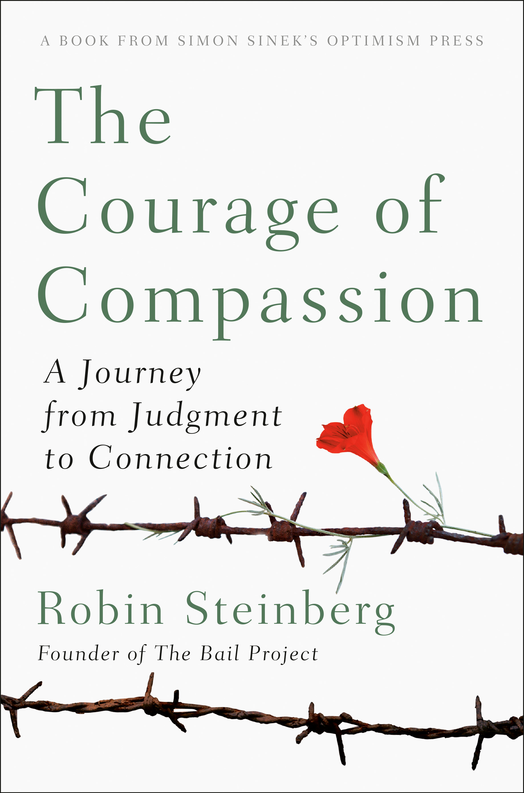
中文书名：《同情的勇气：从裁决到连结的旅程》
英文书名：THE COURAGE OF COMPASSION: A Journey from Judgment to Connection
作 者：Robin Steinberg
出 版 社：Penguin/Optimism Press
代理公司：ANA/Lauren
页 数：256页
出版时间：2023年4月
代理地区：中国大陆、台湾
审读资料：电子稿
类 型：传记/回忆录
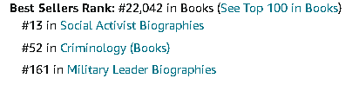
内容简介：

你希望在余生中始终被自己做过最糟糕的事情评判吗？

我们都认为自己富有同情心，就像我们都认为我们是诚实的一样。但真正的同情并非与生俱来。必须学会同情他人，尤其是那些我们不了解或不理解的人。缺乏同情心的极端情况可能体现在刑事司法中，一个人的全部生命、价值和性格都是通过一个行为的微观镜头来判断的。但斯坦伯格（Steinberg）认为，任何人都不应该陷入最糟糕的时刻。

《同情的勇气》（THE COURAGE OF COMPASSION）是一本由资深公设辩护律师和“保释项目”（The Bail Project）创始人撰写的强大回忆录，讲述了我们如何通过同情心重塑正义。斯坦伯格分享了她作为公设辩护人的经历，她代表的正是人们生活中最糟糕的时刻。她讲述了她的客户令人心碎的故事，并邀请我们质疑自己对正义与惩罚的恐惧和信念。最后，斯坦伯格揭示了她质疑自己的同情心的时刻，以及她在一个充满漏洞、似乎全是问题的体系中为更好、更人道的正义而斗争的能力。

《同情的勇气》是一个勇敢的故事，讲述了如何面对不公正，挑战自己，重新发现我们共同的人性。本书邀请我们加入斯坦伯格的行列，探讨如何超越我们当前的正义范式。刑事司法系统反映了一个历史和权力结构，但它也反映了我们如何进入社会，如何相互接触。正如她所写，只有“当我们终于能在看到被法律体系陷害和监禁的人们的脸时想到自己，当我们在看到他们的孩子时想到我们的孩子”时，改善这一体系的努力才会真正开始。

西蒙·斯涅克（Simon Sinek）的支持：斯坦伯格传达出的信息与斯涅克关于开辟自己的道路、引领更美好的世界的信息相吻合。本书由斯涅克的Optimism Press出版，他将在线上和线下活动、社交媒体和播客上积极宣传这本书。

媒体接管：罗宾·斯坦伯格在保释项目中的工作在全国和地方新闻中受到持续报道。斯坦伯格曾为《纽约时报》（New York Times）、《马歇尔计划》（Marshall Project）、NPR、《赫芬顿邮报》（Huffington Post）、《洛杉矶书评》（Los Angeles Review of Books）、PBS、彭博（Bloomberg）和《纽约客》（New Yorker）撰稿并发表过特稿。她的两次TED演讲（2018年和2020年）获得了超过260万的点击量。

热门话题：社会正义/刑事司法领域的书籍已飙升至畅销书榜首。例如，《正义的慈悲》（Just Mercy）一书自2014年出版以来已售出超过120万册，在2020年初连续几周在《纽约时报》畅销书排行榜上排名第一，最近被改编成一部大型电影。

作者简介：


罗宾·斯坦伯格（Robin Steinberg）是“保释项目”（The Bail Project）的创始人和首席执行官，该项目是一项通过改变美国审前制度来打击大规模监禁的全国性努力。在35年的公设辩护律师职业生涯中，罗宾代表了警察过度管制的社区中的数千名低收入人士，并创建了另外三个高影响力组织：“布朗克斯捍卫者”（The Bronx Defenders）、“布朗克斯自由基金会”（The Bronx Freedom Fund）和“Still She Rises”。罗宾是刑事司法问题的常驻评论员，曾为《纽约时报》（New York Times）、《马歇尔计划》（Marshall Project）和《今日美国》（USA Today）撰稿。

媒体评价：

“斯坦伯格令人振奋的愿景将引起社会正义改革者和任何愿意在破碎的系统中为正义而战的读者的共鸣。极具洞察力的作品。”
----《科克斯书评》（Kirkus Reviews）

“斯坦伯格的书不仅会教育、感动和激励你去探索自己与生俱来的是非感和判断力，而且会一章接一章地挑战你，让你想象在一个不倾向于报复的体系中，正义会是什么样子。当你准备好去直面自己的同情心或缺乏同情心时，读这本书。”
----大卫·麦克雷尼（David McRaney），畅销书《思想是如何改变的》（HOW MINDS CHANGE） 的作者

“对犯罪和暴力感到愤怒？请见见那些助长你恐惧的人和为他们辩护的女士。然后看着不可能的事情发生：你最终会为她这样做感到高兴。在你向他人扔出下一块石头之前，拿起这本书。”。
----来纳尔·斯科纳齐（Lenore Skenazy），《放养儿童》（FREE-RANGE KIDS）一书的作者

感谢您的阅读！
请将反馈信息发至：版权负责人
Email：Rights@nurnberg.com.cn
安德鲁·纳伯格联合国际有限公司北京代表处
北京市海淀区中关村大街甲59号中国人民大学文化大厦1705室, 邮编：100872
电话：010-82504106, 传真：010-82504200
公司网址：http://www.nurnberg.com.cn
书目下载：http://www.nurnberg.com.cn/booklist_zh/list.aspx
书讯浏览：http://www.nurnberg.com.cn/book/book.aspx
视频推荐：http://www.nurnberg.com.cn/video/video.aspx
豆瓣小站：http://site.douban.com/110577/
新浪微博：安德鲁纳伯格公司的微博_微博 (weibo.com)
微信订阅号：ANABJ2002


